LITURGIA DE LA PALABRA
REFLEXIÓN DE SAN AGUSTÍN
LECTURA DEL LIBRO DE ISAÍAS 6, 1-2a.3-8
El año de la muerte del rey Ozías (...) Yo dije:--¡Ay de mí, estoy perdido! Yo, hombre de labios impuros, que habito en medio de un pueblo de labios impuros, he visto con mis ojos al Rey y Señor de los Ejércitos. Y voló hacia mi uno de los serafines, con un ascua en la mano, que había cogido del altar con unas tenazas; la aplicó a mi boca y me dijo: -- Mira; esto ha tocado tus labios, ha desaparecido tu culpa, está perdonado tu pecado. Entonces escuché la voz del Señor que decía:-- ¿A quién mandaré? ¿Quién irá por mí? Contesté: -- Aquí estoy, mándame.
SALMO 137: DELANTE DE LOS ÁNGELES TAÑERÉ PARA TI, SEÑOR.
PRIMERA CARTA DE SAN PABLO A LOS CORINTIOS 15, 1-11
Hermanos: Os recuerdo el Evangelio que os proclamé y que vosotros aceptasteis, y en el que estáis fundados, y que os está salvando, si es que conserváis el Evangelio que os proclamé; de lo contrario, se ha malogrado nuestra adhesión a la fe.Porque lo primero que yo os transmití, tal como lo había recibido, fue esto: que Cristo murió por nuestros pecados, según las Escrituras; que fue sepultado y que resucitó al tercer día, según las Escrituras; que se le apareció a Cefas y más tarde a los Doce; después se apareció a más de quinientos hermanos juntos, la mayoría de los cuales viven todavía, otros han muerto; después se le apareció a Santiago, después a todos los Apóstoles; por último, como a un aborto, se me apareció también a mí.(...)
LECTURA DEL SANTO EVANGELIO SEGÚN SAN LUCAS 5, 1-11
En aquel tiempo, la gente se agolpaba alrededor de Jesús para oír la Palabra de Dios, estando él a orillas del lago de Genesaret; y vio dos barcas que estaban junto a la orilla: los pescadores habían desembarcado y estaban lavando las redes. Subió a una de las barcas, la de Simón, y le pidió que le apartara un poco de tierra. Desde la barca, sentado, enseñaba a la gente. Cuando acabó de hablar, dijo a Simón: -- Rema mar adentro y echad las redes para pescar. Simón contestó: -- Maestro, nos hemos pasado la noche bregando y no hemos cogido nada; pero, por tu palabra, echaré las redes. Y, puestos a la obra, hicieron una redada de peces grande, que reventaba la red. Hicieron señas a los socios de la otra barca, para que vinieran a echarles una mano. Se acercaron ellos y llenaron las dos barcas, que casi se hundían. Al ver esto, Simón Pedro se arrojó a los pies de Jesús diciendo: -- Apártate de mí, Señor, que soy un pecador. (...)
Lunes, 11  Ntra. Sra. de Lourdes | 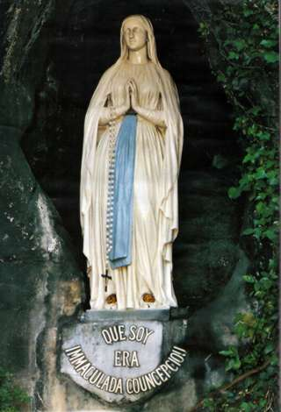 | Gén 1, 1-19  Salmo: 103  Mc 6, 53-56
Martes, 12  Sta. Eulalia | 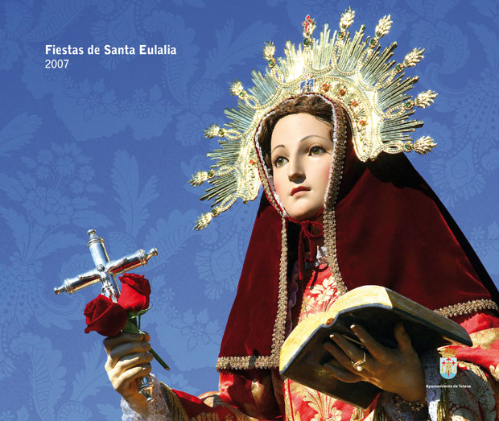  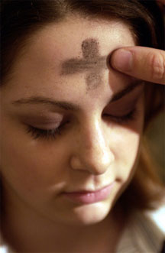 | Gén 1, 20-2, 4a  Salmo: 8  Mc 7, 1-13
Miércoles, 13  Miércoles de Ceniza.  Ayuno y Abstinencia |  | 1Jl 2, 12-18  Salmo: 50  2Cor 5, 20-6, 2  Mt 6, 1-6. 16-18
Jueves, 14  Santos Cirilo y Metodio  Patronos de Europa | 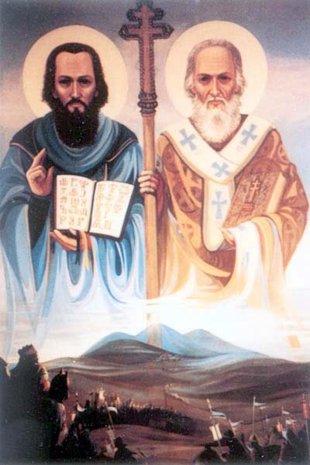 | Hch 13, 46-49  Salmo: 116  Lc 10, 1-9
Viernes, 15  Abstinencia |  | Is 58, 1-9a  Salmo: 50  Mt 9, 14-15
Sábado, 16  Bto. Simón de Casia | 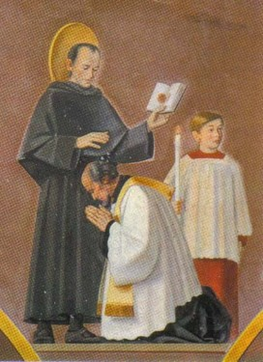 | Is 58, 9b-14  Salmo: 85  Lc 5, 27-32
«Y, DEJÁNDOLO TODO, LE SIGUIERO» (Lc 5, 11)

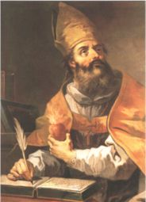
De los sermones de san Agustín (Serm. 248, 2)

«El Señor Jesús encontró a sus discípulos entregados a la pesca cuando los llamó la primera vez a que lo siguiesen. Entonces no habían cogido nada en toda la noche. Mas cuando lo vieron escucharon que les decía: -Echad las redes. –Señor, le replican, en toda la noche nada hemos capturado; pero en tu palabra las echamos (Lc 5, 5.6).- Echaron las redes por orden del todopoderoso. ¿Qué otra cosa podía hacerse sino su voluntad? Mas, con todo, como ya dije, en ese mismo hecho se dignó simbolizarnos algo que nos conviene conocer. […] Fueron echadas las redes: cogieron tal cantidad de peces que las dos barcas se llenaron y las mismas redes se rompían de tantos que eran (cf. Lc 5, 1-11). Entonces les dijo: Venid y os haré pescadores de hombres (Mt 4, 19). Recibieron de él las redes de la palabra de Dios, las echaron al mundo cual a un mar profundo, y capturaron la muchedumbre de cristianos que vemos y nos causan admiración. Aquellas dos barcas simbolizan».

CALENDARIO LITÚRGICO SEMANAL

